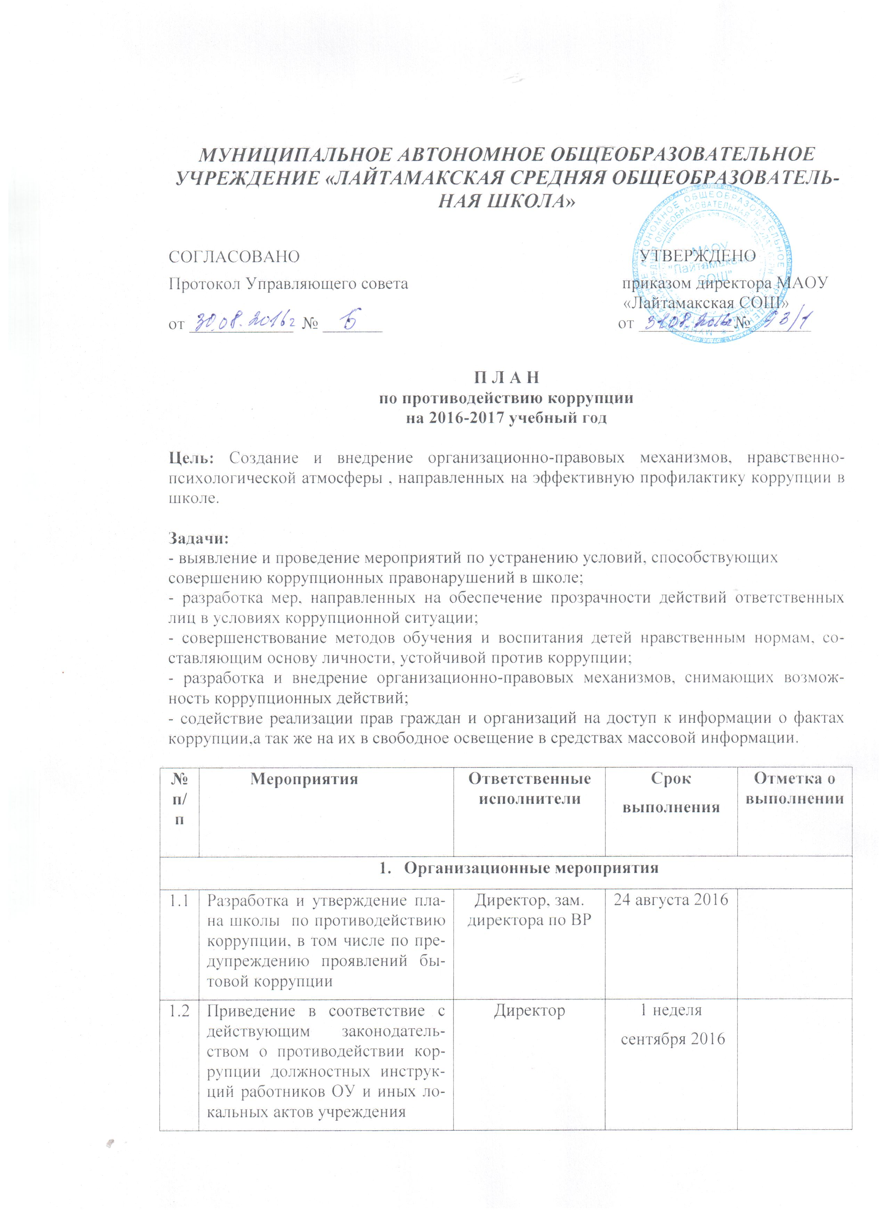
1.3 | Назначение лиц, ответственных за осуществление мероприятий по профилактике коррупции | Директор | 1 неделя  сентября 2016
1.4 | Проведение рабочих совещаний по вопросам антикоррупционной политики в ОУ | Директор | 1 раз  в четверть
1.5 | Оформить стенд со следующей информацией:  - копия лицензии учреждения,  - свидетельство о государств. аккредитации,  - положение об условиях приема обучающихся в школу;  - режим работы школы;  - график и порядок приема граждан директором школы по личным вопросам;  - план по антикоррупционной деятельности; | Зам. директора по УВР | 1 неделя  сентября 2016
- Антикоррупционная пропаганда и информационное обеспечение
2.1 | Предоставление информационных материалов и сведений по показателям мониторинга антикоррупционных проявлений в уполномоченные органы государственного управления | Директор | ежеквартально
2.2 | Совершенствование электронного документооборота, проведение технических мероприятий по защите служебной информации | Заместитель  директора  по ВР | в течение года
2.3 | Публичный отчет директора школы | Директор | по итогам года
2.4 | Отчет о расходовании внебюджетных средств | Директор, главный бухгалтер | по итогам года
2.5 | Отчет директора школы перед работниками о проводимой работе по предупреждению коррупции (совещание с учителями) | Директор | 1 неделя  февраля 2017
2.6 | Проведение отчетов директора школы перед родителями обучающихся (родительский комитет) | Директор | 4 неделя марта 2017
2.7 | Размещение на школьном сайте информации о реализации планируемых мероприятий | Зам. директора по УВР | 2 раза в год
 | МО классных руководителей  «Антикоррупционное воспитание: система  воспитательной работы по формированию у  учащихся антикоррупционного мировоззрения» | Педагог организатор | 25 сентября 2016
 | Родительское собрание (один из вопросов повестки дня «Законодательное обеспечение противодействия коррупции») | Зам. директора по УВР | 10 сентября 2016
 | Родительское собрание «Об  исполнении бюджета 2016 года, формировании бюджета 2017 года и направлениях расходования средств;  поступлении и расходовании целевых средств и доходов от платных услуг» | Директор школы | февраль  2017 года
 | Классные родительские собрания (один из вопросов повестки дня «Меры противодействия различным формам  проявления коррупции») | Классные руководители | апрель 2017 года
 | Анализ работы по антикоррупционной деятельности. Составление отчёта. | Зам. директора по УВР | декабрь, май 2016-2017 гг.
- Привлечение граждан и представителей органов самоуправления школы к реализации антикоррупционной политики
3.1 | Организация телефона горячей линии с руководством школы для звонков по фактам вымогательства, взяточничества и других проявлений коррупции и правонарушений | Директор | Постоянно
3.2 | Осуществление личного приема граждан администрацией учреждения по вопросам проявлений коррупции и правонарушений | Директор | в течение года
3.3 | Рассмотрение в соответствии с действующим законодательством обращений граждан, содержащих сведения о коррупции по вопросам, находящимся в компетенции администрации школы | Директор | в течение года  по мере поступления заявлений
- Антикоррупционное образование
4.1 | Организация и проведение мероприятий по антикоррупционному образованию в части включения в программы учебных курсов, предметов, дисциплин (модулей), направленных на решение задач формирования антикоррупционного мировоззрения, повышения уровня правосознания и правовой культуры обучающихся | Заместители  директора по УВР | в течение года
4.2 | Классные часы: «Что такое хорошо и что такое плохо»; «Как отблагодарить за помощь»; «Сколько стоит доброта»; «Быть честным»; «Коррупция как социально- историческое явление»; «Что такое коррупция?». | Классные руководители 1-11 классов | В течение года
4.3 | Урок финансовой грамотности | Педагог организатор | октябрь 2016 года
4.4 | Игра «Портрет государственного служащего» (учащиеся 1-6 классов) | Классные руководители | 3 неделя  ноября  2016года
4.5 | Проведение правовой недели «Вместе - против коррупции!» | Зам. директора по УBP, классные руководители  1-11-х классов | 1 неделя  декабря 2016 года
4.6 | Проведение классных часов с 1-11 классах, посвященных Международному дню антикоррупции. | Классные руководители | декабрь  2016года
4.7 | Конкурс рисунков «Коррупция глазами детей» | Педагог организатор, классные руководители 1-6 классов | 2 неделя  января  2017 года
4.8 | Конкурс плакатов, сочинений | Педагог организатор, учителя литературы | 3 неделя  февраля  2017 года
4.9 | Соблюдение требований законодательства во время проведения ЕГЭ и ОГЭ учащимися в образовательном учреждении. | Зам. директора по УВР | март-апрель 2017 года
4.10 | Проведение круглого стола в 9-11 классах на уроках обществознания по теме «Коррупция - угроза для демократического государства» | Учитель  обществознания | апрель  2017 года
4.11 | Анкетирование учащихся 9-11 классов по отношению учащихся к проблеме коррупции. | Социальный  педагог | апрель 2017года
4.12 | Дискуссия по теме «Коррупция: иллюзия или реальность» (учащиеся 7-9 классов) | Зам. директора по УВР, классные руководители  7-9-х классов | 3 неделя мая 2017 года

